Taller 3
Maria Lucía Castillo García
Índice de contenido
Preguntas de reflexión 1
Evidencia de ejecución de cada actividad 3
Ejercicio 1 3
Ejercicio 2 3
Ejercicio 3 4
Ejercicio 4 4
Ejercicio 5 5
Ejercicio 6 5
Ejercicio 7 6
Ejercicio 8 6
Ejercicio 9 6
Ejercicio 10 7
Desafío final 7

Preguntas de reflexión
1) ¿Qué ventaja tienen los scripts frente a ejecutar comandos manualmente?

- Permiten automatizar tareas repetitivas, ahorrar tiempo y reducir errores humanos. Además, una vez escritos pueden reutilizarse muchas veces.
Ejemplo: si quisiera hacer un backup manualmente, tendría que escribir uno por uno los comandos mkdir, tar, date, y copiar el resultado a mano cada vez que quiera respaldar algo. Si un día se me llegara a olvidar alguno de los pasos o escribo mal el nombre de la carpeta, el backup queda mal hecho. En cambio, con el backup.sh, simplemente es correr el backup.sh y los mismos pasos, en el mismo orden correcto, se ejecutan solos cada vez.

2) ¿Cuándo utilizar un for y cuándo un while?

- for: cuando se conoce el conjunto de elementos a recorrer (por ejemplo, todos los archivos .txt).
while: cuando se repite una acción mientras una condición sea verdadera.

3) ¿Qué representa $??

- Representa el código de salida del último comando ejecutado. Un valor de 0 indica éxito y otros valores indican algún error.

4) ¿Por qué es importante validar la existencia de archivos antes de manipularlos?

- Porque evita errores al intentar copiar, mover o eliminar archivos o directorios que no existen, haciendo los scripts más robustos y seguros. Esto se relaciona con el uso de condicionales para verificar condiciones antes de ejecutar acciones.
Ejemplo: si en el backup.sh no se hubiese puesto el if [ -d "$directorio" ] al inicio, y alguien escribe mal el nombre de la carpeta (por ejemplo "prueva" en vez de "prueba"), el tar intentaría comprimir algo que no existe y el script tronaría con un error feo, o peor, generaría un archivo .tar.gz vacío sin que te des cuenta.

5) ¿Cómo podrían integrarse estos scripts en procesos de automatización para servidores Linux, servicios en la nube o dispositivos IoT?

- Los scripts pueden programarse para realizar respaldos automáticos, monitorear sistemas, procesar archivos o ejecutar tareas de mantenimiento sin intervención manual. De esta manera ayudan a automatizar procesos en servidores, plataformas en la nube y dispositivos IoT.
Ejemplo: el backup.sh, tal como está, podría programarse con una herramienta llamada cron (el "programador de tareas" de Linux) para que se ejecute solo, por ejemplo, todas las noches a las 2am en un servidor; sin que nadie tenga que conectarse manualmente a correrlo. En un dispositivo IoT (como un sensor que guarda datos de temperatura), un script parecido podría revisar cada hora si hay archivos nuevos de datos y respaldarlos automáticamente a la nube, usando exactamente la misma lógica de variables + if + tar.

Evidencia de ejecución de cada actividad

Ejercicio 1
saludo.sh
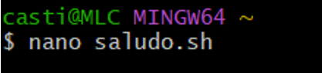
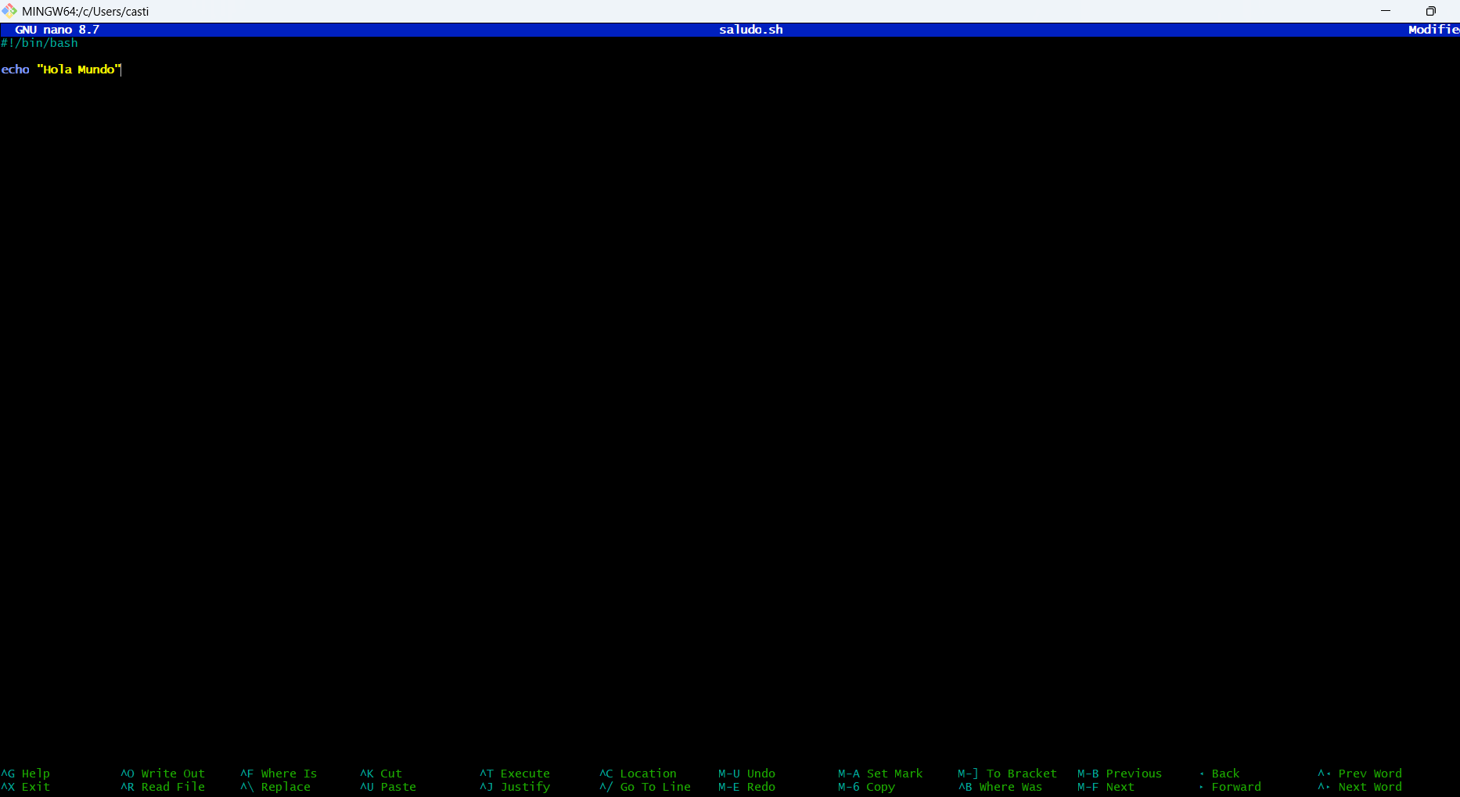
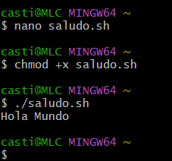

Ejercicio 2
Variables
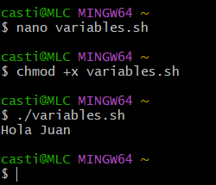
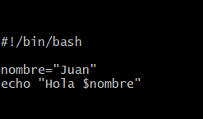

Ejercicio 3
Entrada con read
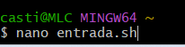
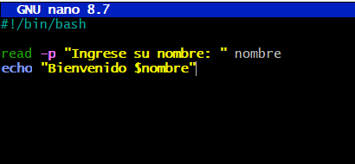
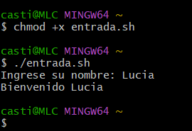

Ejercicio 4
Condicional
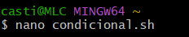
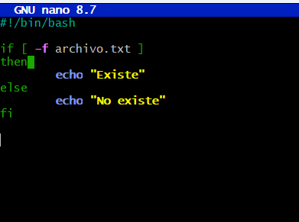
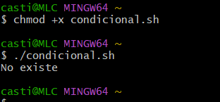

Ejercicio 5
For
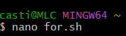
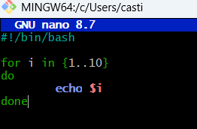
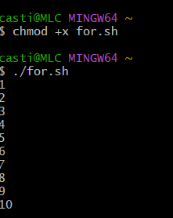

Ejercicio 6
While
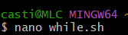
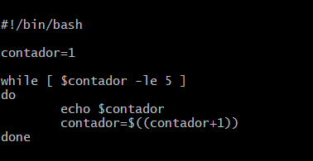
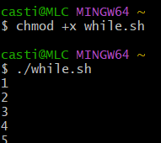

Ejercicio 7
Funciones
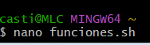
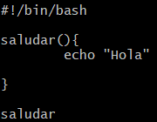
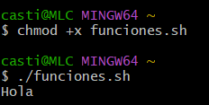

Ejercicio 8
Parámetros
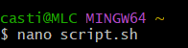
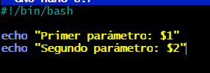
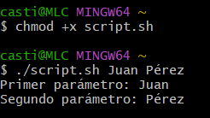

Ejercicio 9
Código de salida
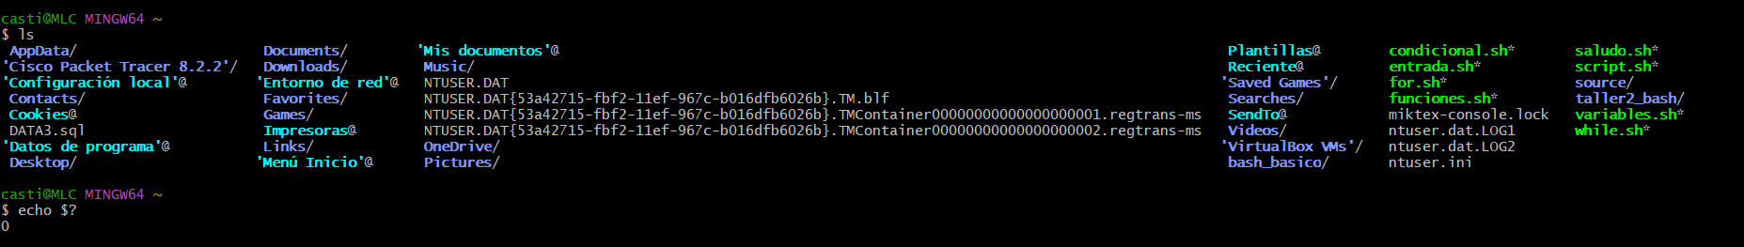
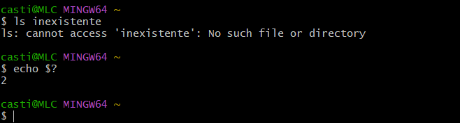

Ejercicio 10
Proyecto integrador: proyecto.sh
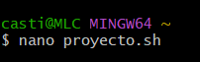
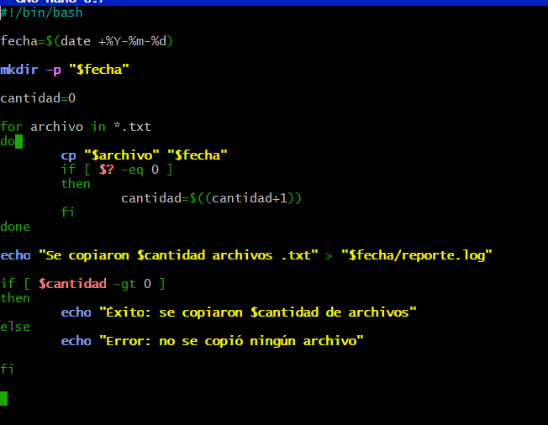
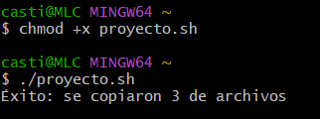

Desafío final
Creación de backup.sh
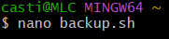
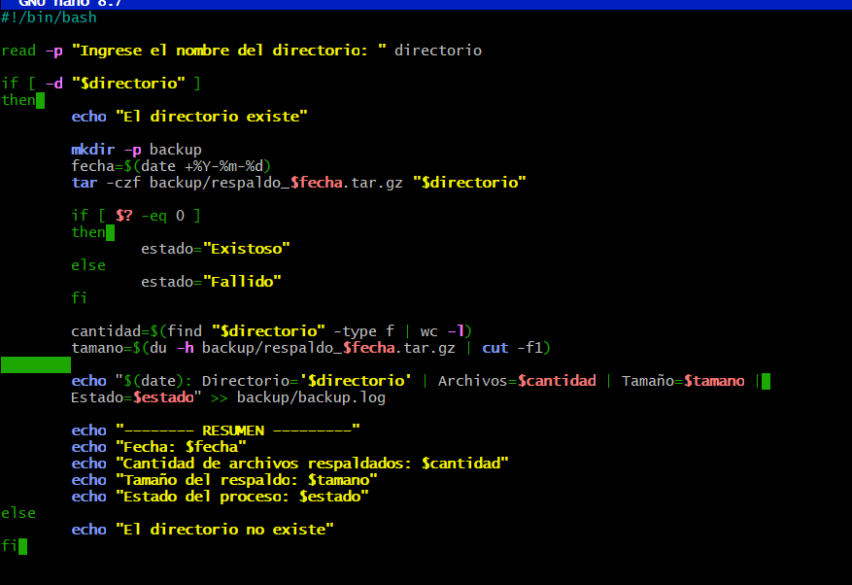
Ejecución
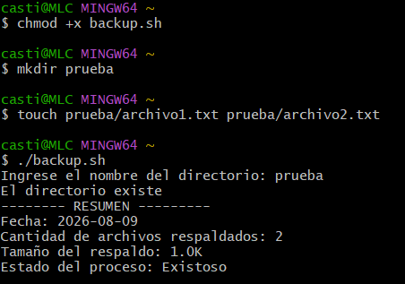
Carpeta backup y backup.log
